Зотова Дина Александровна,
старший научный сотрудник
отдела СФГОС ИРОПК

"Опыт педагогов в организации дистанционного обучения географии, технологии в образовательных учреждениях Пермского края"

Дистанционное обучение по географии (из опыта работы)
Преподаватель географии
высшей категории Коновалова В.А.,
Суворовское училище Пермский край
В сложившихся условиях главный методический ориентир – вычленять главное в теме (знаниевый компонент, умения), весь урок строить вокруг этого ключевого.
Общий алгоритм построения дистанционного задания (занятия) по географии:
- продолжительность 30 (40-45) минут;
- теоретический блок (возможная форма – сетевая лекция, видеолекция, инфографика, интерактивная презентация и др.);
- блок тренировочных заданий (формы различны – тесты, практические задания и др.). Главный принцип – ребенок видит, что он сделал правильно, что нет, получает комментарий о выполнении задания. Выбираем именно такие дистанционные платформы, где это можно осуществить;
- блок контроля, заданий на отметку в журнал. Главный принцип – на отметку задания даем подобные, что решал ребенок в тренировочном блоке.
Важно предусмотреть такую форму работы с детьми и родителями как консультации, ответы на вопросы. Это возможно осуществить через использование социальных мессенджеров (Viber, Вконтакте) или же электронную почту.
Актуален вопрос подготовки к ГИА 11 классов. Данная категория обучающихся высокомотивирована, технические возможности многих семей высокие.
Основной принцип подготовки к ГИА в рамках дистанционного обучения на данном этапе и в сложившихся условиях – повторение и практика. Поэтому переходим к тематическим тестам, которые позволяют получать информацию дозировано и посильно. Только так будет создаваться положительный фон и мотивация к самостоятельной подготовке к экзамену.
Предлагаю вариант работы с использованием системы РЕШУ ЕГЭ география. https://geo-ege.sdamgia.ru/
Конспект дистанционного задания
Преподаватель Коновалова В.А.

Предмет: География, 11 класс  Задание ЕГЭ №1.  Тема: Географические модели. Карта и план местности.  Дата: 13.04.20 (1 урок)  Класс: 11В Ерохин Никита |  | Необходимо подготовить:  - Ноутбук с доступом в LMS-дневник и для просмотра обучающего видео, работы с сайтом Решу ЕГЭ география.  - Справочник для подготовки к ЕГЭ (стр. 7-17).
ХОД УРОКА
1.Вводная информация | Просмотр ролика по решению задач, предложенных в задании №1 ЕГЭ |  | 9.00 – 9.10
2.Практикум по решению заданий | Решение заданий (файлы в LMS-дневнике с инструкцией) |  | 9.10 – 9.25
3.Проверка | Проверка выполненных заданий по ключам.  Работа над ошибками. |  | 9.25 – 9.30
Материалы:
- https://drive.google.com/open?id=1czPkbJqCAVdMI62ajR0EbKt7hhlDyXRT (ссылка на видеоролик).
- Справочник для подготовки к ЕГЭ.
- Материалы для решения:
В системе Решу ЕГЭ География. В личном кабинете Ерохина Никиты отправлен вариант № 513736, 15 заданий данной темы.
- Ключи. Работа над ошибками проходит автоматически после выполнения теста по теме. Показываются ошибки, набранные баллы. Обучающийся может обратиться к учителю с просьбой прокомментировать то или иное задание.
- Форма обратного отчета. Предусмотрена в личном кабинете Ерохина Никиты в системе Решу ЕГЭ география.
Учитель и обучающийся имеют в данной системе подробную статистику по выполненным работам:
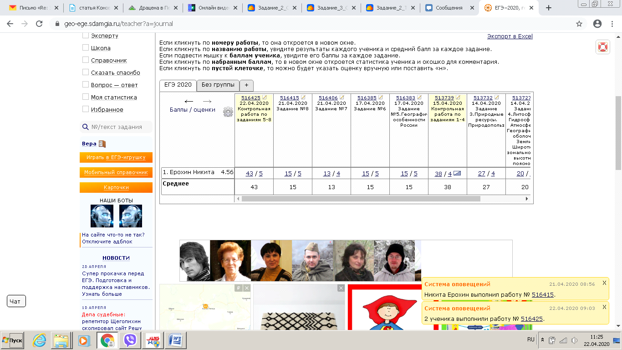

Работа с обучающимися 5 и 6 классов строится на основе сайта https://interneturok.ru/subject/geografy/class/6
Занятие (задание) в 6 классе имеет следующий вид:
Тема «Природные зоны Земли». Параграф 61 учебника (УМК Ким, Климанова)
1. Заходим на сайт https://interneturok.ru/
Регистрируемся там (без регистрации тесты и тренажеры будут не доступны).
2. Переходим на урок:
https://interneturok.ru/lesson/geografy/7-klass/bpriroda-zemlib/prirodnye-zony-zemli?block=content
Не удивляемся, что 7 класс, у нас программа, где мы это проходим в 6 классе.
3. Смотрим видеоурок, понимаем новый материал, на этой же странице будет текстовый материал по теме, фото, рассмотрите их.
4. После этого нажимаем над видео ТРЕНАЖЕРЫ ТЕСТЫ и решаем их. Тут же проверяем себя, что правильно решили, что нет.
5. На отметку делаем задание, фотографируем, отправляем мне на проверку:
Параграф 61 учебника, Рабочая тетрадь на печатной основе с.86 задание 2.
Пример выполненной работы:
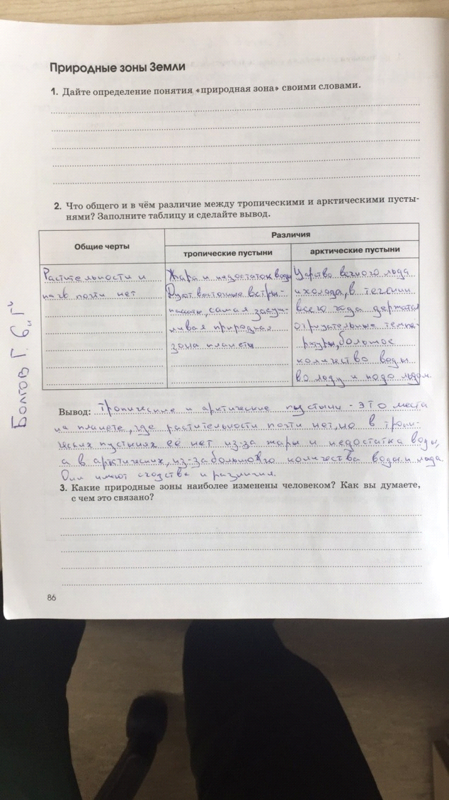

Методический комментарий: Ключевое в данной теме – понятие «Природная зона», ее особенности, закономерности размещения. Для теоретического блока, учитывая особенности клипового мышления современного подростка, выбираем видео объяснение. На эту работу ориентировочно до 10 минут. Для тренировочного блока представлены задания тестового характера с возможностью увидеть, что решено правильно, а что нет. На данную работу уйдет до 15-20 минут. Работа на отметку включает выполнение заданий в рабочей тетради на печатной основе. Время работы до 10 минут. Таким образом, представленный вариант работы оптимален для всех участников дистанционного обучения.
Занятия с 7 классом проходят с использованием дистанционной платформы Moodle. Структура занятий остается прежней. Теоретический блок – преимущественно видеолекции (до 10-15 минут), данный блок может содержать интерактивную презентацию, видеообъяснение, записанное самим учителем; тренировочный блок – включается использование ресурса https://learni HYPERLINK "https://learningapps.org/" HYPERLINK "https://learningapps.org/" HYPERLINK "https://learningapps.org/" HYPERLINK "https://learningapps.org/" HYPERLINK "https://learningapps.org/" HYPERLINK "https://learningapps.org/" HYPERLINK "https://learningapps.org/"ngapps.org/ (до 10-15 минут), контрольный блок – включаются тематические задания в формате ВПР (до 10-15 минут). В практике и контроле обучающихся целенаправленно взят ориентир именно на задания в формате ВПР.
Приведем пример занятия:
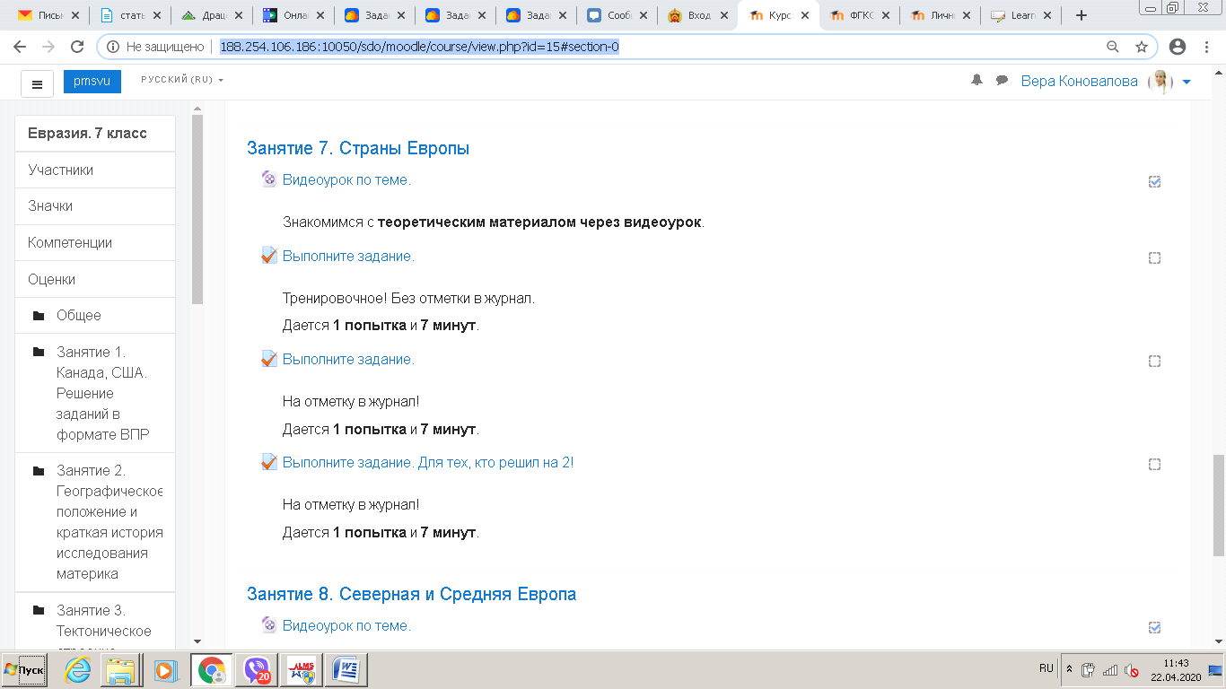

2. Тренировочное задание, контрольное задание. Это задание ВПР 7.2. Сопоставление информации о населении стран мира с графической информацией. Взято с сайта https://geo7-vpr.sdamgia.ru/
3. Может быть и такой вариант тренировочного, контрольного задания 4.
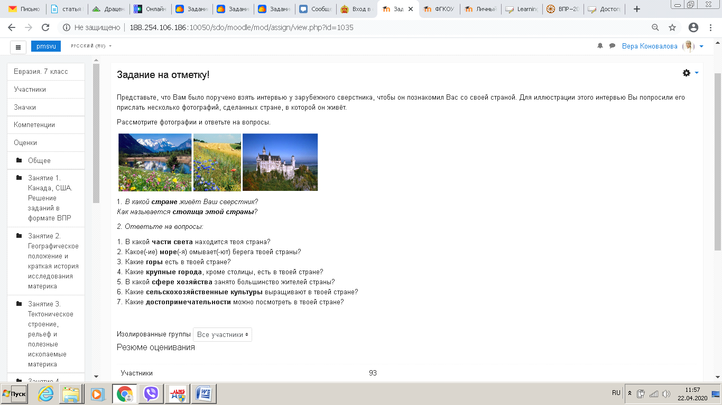
Это задание ВПР 8.3. Составление описания страны на основе вопросов. В данном случае взята Германия как одна из стран Западной Европы.
Таким образом, используя подобные шаблоны, достаточно простые в использовании, учитель приходит к продуктивным занятиям, оптимальным для всех участников дистанционного обучения.

Неволина Юлия Максумовна, учитель географии, заместитель директора по УВР (старшая школа)
МАОУ «СОШ № 10» г. Чайковский (НОЦ)
Работа в школе организована единообразно: каждую пятницу учителя выкладывают задания для самостоятельной работы и теоретические материалы для их выполнения на Google Диск (ссылка расположена на сайте НОЦ). Задания необходимо выполнить до конца четверга следующей недели. Выполненные работы высылаются на электронную почту учителя. Используются различные форматы заданий, в т.ч. творческие (например, провести SWOT-анализ), материалы Фоксфорд и других платформ. В заданиях есть «привязка» к конкретным урокам. Например: выполнение тренировочных заданий в текстовой форме для обсуждения на уроке.
По расписанию проводятся уроки: пары по два урока по 30 минут. Уроки проводятся в онлайн режиме на На уроках разбирается новый материал, обсуждаются вопросы обучающихся по выложенным заданиям, дается обратная связь по выполненным работам (ошибки, нюансы выполнения работы).
В google-формах проводятся контрольные точки. Ученикам указывается время размещения ссылки и материал и время его сдачи преподавателю.
Со второй недели дистанционного обучения в расписание поставлены элективные курсы.

Каракулова Людмила Васильевна, учитель географии (основная школа)
МАОУ «Юго-Камская СШ» Пермского района
Сформировано расписание занятий на неделю. Проводит онлайн-уроки в режиме видеоконференции во Вконтакте. В начале занятий проводится перекличка для определения «посещаемости» занятия. Во время урока происходит взаимодействие в режиме вопрос-ответ. В конце урока отводится время на проведение кратного контроля по материалам занятий. Контроль проходит также через чат в социальной сети.

Кобелева Гульсина Ахматовна, учитель географии МБОУ «Переборская ООШ» Березовский муниципальный округ
Уроки организованы по расписанию, по 2 урока по предмету с 10-минутными перерывами. После 2 урока динамическая пауза- 20 минут.
В начале урока проводится перекличка. Если по теме необходимо уточнить какую – либо информацию, детям предлагаю вопросы с короткими ответами. Занятия организованы в сети ВК. Для работы всех учащихся созданы беседы по классам. Общие вопросы рассматриваются в беседе, а вопросы, которые касаются отдельного ученика, отправляются личным сообщением.
Основную часть изучаем разными способами: те, у кого хорошо работает сеть, смотрят (иногда) дистанционные уроки (Инфоурок), или в Ютубе (короткие сюжеты о природе), кто не имеет возможности, то работает с учебником. Контроль знаний проводится по выложенному тесту в беседе учителем, а ответы личным сообщением педагогу. Также используются онлайн тесты, для проверки усвоения материала на уроке. Например: https://pencup.ru/test/4280 , https://obrazovaka.ru/test/severnaya-amerika-plan-opisaniya-glavnoe.html
Работа с контурными картами проводится самостоятельно по заданию педагога, дети также отправляют педагогу фото полученного результата.
По работе с учебником, кроме знакомства с текстом, проводится работа для определения уровня смыслового чтения текста. Это может быть просто ответом на вопрос, составление схемы или таблицы. Выполненную работу дети также отправляют педагогу. Педагог регулирует нагрузку учащихся, выдает разнообразные задания.
Толстогузова Елена Александровна, учитель географии МАОУ "Чердынская СОШ имени Спирина"
За время педагогической работы сделала вывод о том, что успешным ученик становится лишь тогда, когда он умеет самостоятельно добывать знания, умеет анализировать и обобщать, делать выводы, а также грамотно презентовать свою работу. Поэтому в своей педагогической деятельности я начала использовать технологию формирования ИКТ грамотности учащихся, которая получила название «Большая семерка». Могут быть использованы как все части технологии в одном уроке, так и отдельные ее компоненты на разных уроках. Идеально технология подходит для дистанционного обучения. Даже при отсутствии компьютера с интернетом, ребенок может применять элементы технологии при работе с учебниками, атласом, дополнительной литературой.
Эта технология позволяет ребенку получать различные познавательные навыки:
1. определение: - умение детализировать вопросы, находить в тексте необходимую информацию, выделение в вопросе терминов и понятий
2. доступ: - поиск по терминам необходимой информации, стратегия поиска, выбор поисковой системы.
3. управление: - даю детям схему, которая позволяет структурировать информацию, прошу самих составить схему с учетом найденной информации.
4. интеграция: - сравнение информации из нескольких источников, исключение ненужной информации, лишней информации, не соответствующей действительности информации, краткое и логичное изложение информации
5. оценка: - требую определенную информацию, ученик сам определяет критерии отбора, задаю критерии отбора сама.
6. создание: - ребенок сам делает выводы из полученной информации, решение проблемы по полученной информации.
7. передача (сообщение): - ученик сообщает учителю и друзьям новую информацию, выбирая для этого необходимые средства, корректность донесения информации, грамотно цитируем источники, конфиденциальность.
Методика использования ПК в данной технологии такова:
А) определение тем, уроков, практических занятий на которых может быть использован ПК.
Б) определение программного обеспечения, которое будет использовано на данном уроке.
В) пояснение, почему данная программа может помочь в достижении цели урока.
Г) выделение «образовательного компонента» и характера его использования
Д) система вопросов, помогающих ученикам освоить образовательный компонент.
Также в работе используется технология индивидуализированного обучения.

Зорина Светлана Васильевна, учитель географии МАОУ СОШ № 102 г. Пермь
Работаем по дистанционному обучению (через ЭЖ, электронную почту, личные консультации по телефону и т.д.) Придумываем интересные задания, хотя много проверки. Осваиваем Mickosoft Teams. (Наше школа выбрала этот ресурс). Но возможности нашего компьютера малы.

Кужлева Елена В. Из опыта организации дистанционного обучения
Отвечаю как заместитель директора по УВР. Первый опыт дистанционного обучения показал, что учителя и обучающиеся (и их родители) не готовы к такой форме занятий. В условиях сельской школы представляется невозможным обеспечить всех на дому необходимыми условиями: у 30% обучающихся есть проблемы со связью (нет Инета, нет компа, нет планшета или ноутбука, у некоторых нет даже телефона). Второе - наши педагоги используют разные платформы для обучения. РЭШ, Инфоурок, Учи.ру и другие. Это требует от учеников регистрации на многочисленных платформах. ТО есть в будущем надо планировать так, чтобы образовательное учреждение выбрало для себя только одну платформу. Третье - педагоги не обладают навыквами и опытом проведения онлайн-уроков и видеоконференций. Кто это может - у нас в школе единицы. Необходимо планировать практико-ориентированные курсы повышения квалификации для педагогов по этой актуальной теме. Как дополнение: дети, не в пример расхожему мнению, совершенно не умеют применять информационные ресурсы, плохо ориентируются в них. Не умеют регистрироваться на сайтах, не умеют качественно вставить свои сфотографированные работы в формат ворда. Не умеют вставлять в ворд таблицы и т.п. Чему их учат на информатике? Я для себя решила, как учитель географии, что свои первые уроки в следующем учебном году начну с инфограмотности.

ТОМАСОВА АЛЕВТИНА МИХАЙЛОВНА:
Учитель технологии МАОУ СОШ № 119 г. Пермь
Технология в 5, 6 и 8 классах. Выстроен алгоритм процесса познавательно-трудовой деятельности согласно адекватных и имеющихся организационных и материально-техническим условий.
Формы связи web2edu.ru,и более приемлемая для общения детей школьного возраста соцсеть ВК (индивидуальное общение и беседа класса по предмету).
Для объяснения материала используются видеоролики, презентации, документы word. Допускается осуществление поиска информации с использованием ресурсов библиотек и Интернета.
Задание на урок выкладывается из эл.журнала накануне урока в беседе по предмету. Здесь же выкладываю все ссылки на источники информации. Во время урока учащиеся выполняют предложенную работу и задают вопросы по мере их возникновения. В конце урока выполненная работа отправляется учителю на проверку и корректировку. После проверки выставляется оценка за работу. Так как по программам ФГОС по технологии предусмотрена работа с творческим проектированием, то был выбран раздел «Технологии творческой и опытнической деятельности» и тема «Создание швейного изделия» в 5-6 классах, «Создание текстильных изделий» в 8 классах.
Основные виды учебной деятельности: овладение новыми знаниями, практические работы по написанию творческого проекта.
При этом предполагается, что изучение материала, связанного с практическими работами, должно предваряться освоением учащимися необходимого минимума теоретических сведений. В программе предусмотрено выполнение школьниками творческих работ с элементами проектной деятельности. Соответствующая тема по учебному плану программы может даваться в конце каждого года обучения

Солодянникова Ольга Ивановна. МАОУ СОШ № 16 с углублённым изучением отдельных предметов
Лысьвенский городской округ
- Предмет технология 5,6,7 классы.
- Формы организации дистанционного обучения:
*общение с детьми в ВК, обмен личными сообщениями, консультирую;
*электронная почта- прием заданий, рекомендации, что необходимо поправить;
*файлы, где технологические карты в форме таблицы с пояснениями,
ссылками на мастер классы.
4.Уроки идут по тематическому плану.
Освоить новый материал помогают- технологическая карта в 6 классах (приложение).
В 7 классах проекты разрабатывали в черновиках, надо оформить проект
в виде презентации. В черновиках записывали последовательность слайдов,
их содержание(приложение)

Занятия по предмету технология идут по плану,
проблемы возникают из-за отсутствия материалов и каких то принадлежностей
у детей.
В приложении можно увидеть, как эти проблемы предлагаю решить и решаю в личном общении с детьми в ВК

ПРИЛОЖЕНИЕ

5 класс. Вышивка гладью.
Это видео для тех, кто выполняет вышивальные швы, т.к. нет пялец.
Если нет ниток мулине, можно выполнять швейными нитками.
https://youtu.be/kKnBUa4l2
6 класс. Вышивка крестиком.
Если нет канвы, вышиваем вафельное полотенце.
Для вышивания полотенца- простейшие схемы или выбирайте в интернете
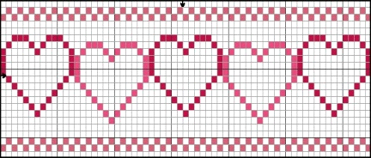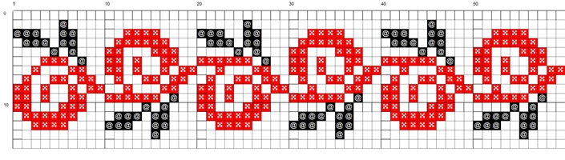

7 класс. Проект в форме презентации.
Нет программы PowerPoint,делаем в WORD,1лист-1слайд; 2 лист-2 слайд и т.д.
Нет компютера пишем на листахА-4 маркером заголовки, текст и
так же,1лист- 1слайд ит.д. фотографируем отправляем
Работаем в Power Point (поэтапно).
6 класс. Техника вышивки крест
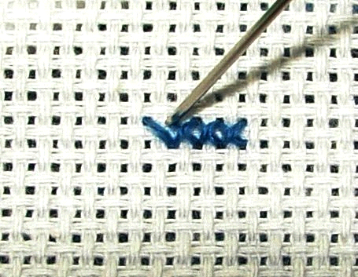Есть два способа выкладки стежков на
канву: английский и датский.
Английский или традиционный способ – первый крестик вышивается отдельно и целиком, как и каждый последующий, выложенные по очереди они образуют ряд, а затем цветной блок.

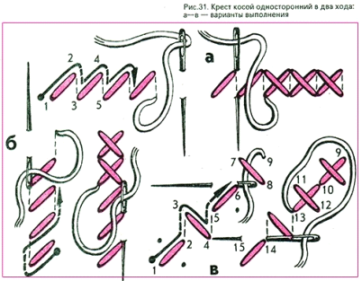
Датский способ – в каждом ряду сначала выкладываются нижние стежки – слева направо. а затем «закрывают» их верхними стежками, проходя в обратном направлении.

Выбор способа – вопрос личных предпочтений. И в том и другом случае лицевая сторона работы получается ровной и однородной, а изнанка – аккуратной. В крупных работах способы совмещают, поскольку английским удобнее выкладывать вертикальные ряды, а датским - горизонтальные.
Технологическая карта вышивки и изготовления игольницы.

№ | Название операции | Описание работы | Рисунок
1 | Выбор канвы(=20*20)  Цвет любой | Посещение специализированного магазина.  Канва –клетка не крупная | 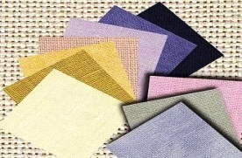
2 | Вышить | контур изделия швом «назад иголкой»- бекстич, определив прежде размер квадрата. Квадратов должно быть два одинаковых размеров.  Размеры квадрата рассчитывать так, чтобы поместился выбранный рисунок. | 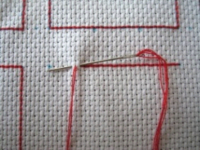  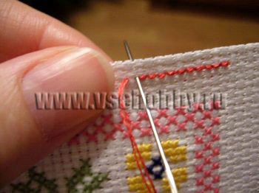  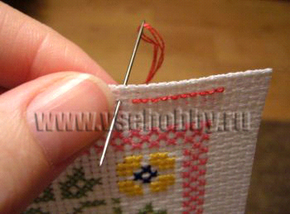
3 | Выбор рисунка-схемы.  Размер схемы- рисунка должен вписаться в квадрат, либо расположиться в уголках квадрата | Сайты по рукоделию  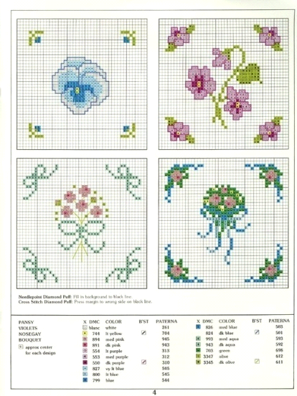  Предлагаю простенькие схемы - или выбирайте сами.  Можно просто в уголках квадратов вышить несложные элементы. Если схема кажется слишком сложной | 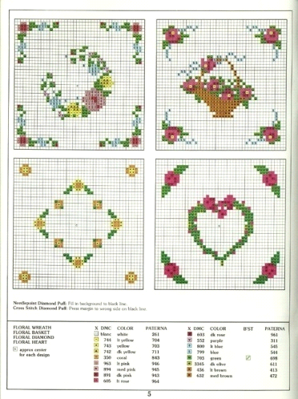
4 | Перед тем, как вышивать по схеме,  потренируйтесь вышивать крестики где то у края канвы  Вышить крестиком рисунок по схеме | Отрезаем нитку правильной длинны. Она состоит из 6 нитей. Разъединяем их (аккуратно не запутывая), отделяем 2 нити, которыми вышиваем (узелки не завязываем - прячутся под стежки) | 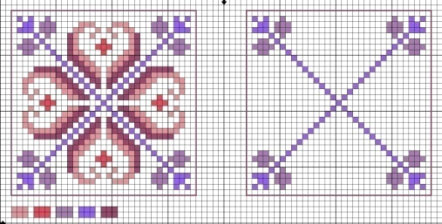
5 | Вышивка готова, расположена внутри квадрата | Таких заготовок две. | 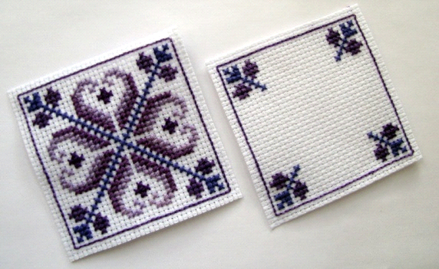
6 | Соединение квадратов | Игла идет под стежок, проводит нить. затем идет в под стежок на противоположной стороне.Одновременно можно нанизывать по бисеринке, можно и без бисера выполнить просто шов .Но с бисером красивее. | 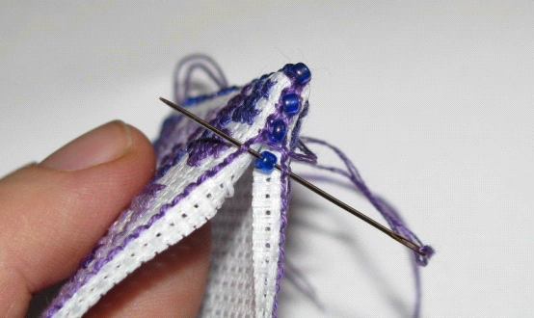
7 | Набивка холофайбером, вставляем петельку | 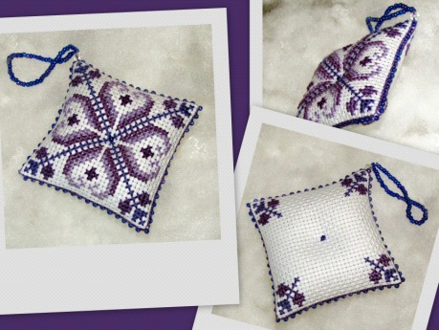 | 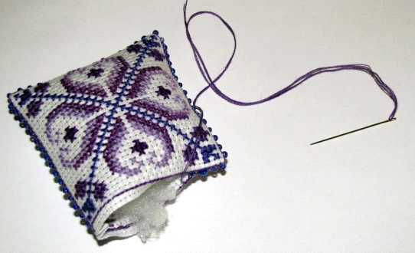

Ссылка на мастер-класс (форма которую выполните вы попроще),
но мастер-класс вам в помощь

Если нет канвы вышиваем вафельное полотенце.
Для вышивания полотенца простейшие схемы или выбирайте в интернете
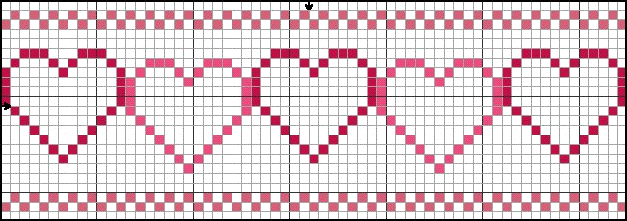

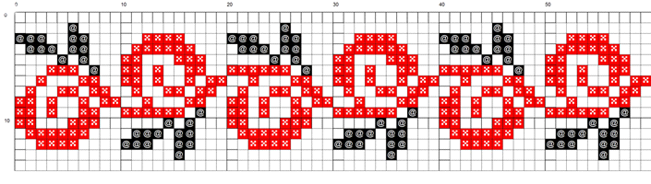

1 . Ветошкин Иван Вячеславович, учитель технологии МАОУ СОШ № 16 с углублённым изучением отдельных предметов Лысьвенский городской округ
2. Предмет « Технология» классы 5-8
3. Основные формы дистанционного обучения: лекции(оформленный конспект), практические занятия.
4. задания и материал к уроку скорректированы с целью минимизировать нагрузку для учащихся при самостоятельном изучении темы.
5. Все материалы для урока прикрепляются в ЭДЖ как основной ресурс (дублируются в при необходимости в соц.сети VK )
6. нагрузка на детей учитывается из расчета два урока в день (по 30 мин) задания формируются таким образом, что бы учащиеся творчески развивались , наглядно познавали и знакомились с предметом.
Пример задания для класса + конспект
Тема: «Соединение столярных изделий гвоздями»
Соединение деталей из древесины в единое изделие называют сборкой. Сборку можно выполнить с помощью гвоздей, шурупов, клея и др. Наиболее простым является соединение деталей гвоздями (иногда говорят: соединение «на гвоздях»). Гвозди изготовляют обычно из проволоки.
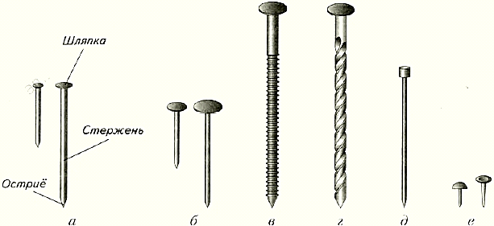
Рис. Гвозди разных типов: а — обыкновенные; б — кровельные; в — с насечкой; г — с винтовыми канавками; д — с потайной головкой; е — обойные
Основными инструментами для соединения деталей с помощью гвоздей являются столярные молотки, клещи и шило.
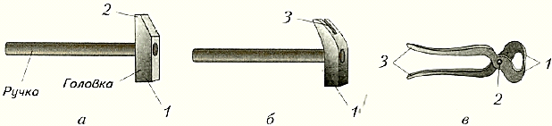
Рис. Столярные инструменты: а, б — молотки: 1 — боёк; 2 — носок; 3 — прорезь для вытаскивания гвоздей; в — клещи: 1 — губки; 2 — ось; 3 — ручки
Обычно более тонкую деталь изделия прибивают к более толстой (основной) детали. Чем толще соединяемые детали, тем больше должен быть диаметр гвоздей, соединяющих эти детали.
Для надёжного соединения деталей необходимо, чтобы длина гвоздя- была в два-три раза больше толщины прибиваемой детали. При этом нужно помнить, что соединение будет более прочным, если гвоздь забивают в основную деталь поперёк волокон древесины (рис.а), и менее прочным — если вдоль волокон (рис. б).
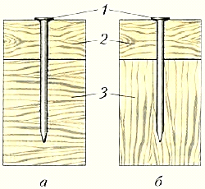
Чтобы при сборке повысить прочность изделия, состоящего из брусков небольшой толщины (например, при изготовлении подставки-решётки), делают так. Выбирают гвозди, длина которых больше, чем толщина двух соединяемых деталей, и пробивают ими детали насквозь. Выступающий конец каждого гвоздя загибают ударами молотка, подкладывая под гвоздь металлический пруток (или ручку клещей). Загнутый конец гвоздя забивают обратно в древесину, подложив под шляпку боёк второго молотка. Загибание и забивание выступающей части гвоздей
Правила безопасной работы
При забивании гвоздей работать только исправным молотком.
Нельзя стоять за спиной работающего молотком.
Подбирать для работы гвозди только нужного диаметра. Не забивать изогнутые гвозди.
Не класть столярный молоток на край верстака.
Шило класть на верстак остриём от себя.
Знакомимся с профессиями
Плотник — это специалист, который занимается обработкой древесины, изготовлением из неё различных изделий. Соединение деталей из древесины — одна из операций, которую выполняют плотники, например, при строительстве зданий и сооружений. Плотник знает породы и свойства древесины, умеет качественно выполнять операцию сборки деревянных деталей.
ЗАДАНИЕ к уроку Строение Гвоздя, (рис), инструменты для работы,(перечислить),Правила безопасной работы(выписать)

Тема : «Измерение размеров деталей с помощью штангенциркуля» 6 класс
цель: дать общее представление о значении измерительного инструмента на современном производстве, ввести учащимся понятие устройства штангенциркуля, научить учащихся делать замеры штангенциркулем, определять размер с помощью штангенциркуля.
При изготовлении деталей из тонколистового металла и проволоки можно воспользоваться простейшими контрольно-измерительными инструментами: линейкой, слесарным угольником и др. Для измерения и контроля деталей с большей точностью применяют штангенциркули. Они предназначены для измерения наружных и внутренних размеров деталей и глубины отверстий. Штангенциркули бывают разных типов и отличаются пределами и точностью измерения.
На рисунке показан штангенциркуль ШЦ-1 с пределами измерения от 0 до 125 мм и точностью — 0,1 мм. Он состоит из штанги 1, имеющей шкалу 6 с миллиметровыми делениями. По штанге перемещается подвижная рамка 4, которая может быть закреплена в нужном положении зажимным винтом 3. К рамке прикреплён глубиномер 5
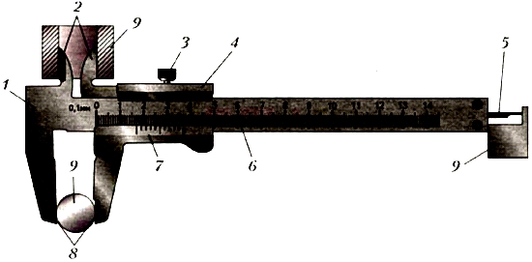Штангенциркуль ШЦ-1: 1 — штанга; 2 — губки для внутренних измерений: 3 — зажимный винт для фиксации рамки; 4 — подвижная рамка; 5 — глубиномер; 6 — шкала штанги; 7 — нониус; 8 — губки для наружных измерений; 9 — измеряемые детали
Нижние губки 8 служат для измерения наружных размеров, верхние 2 — для измерения внутренних размеров. Глубиномером измеряют глубину пазов и отверстий.
Каким же образом удаётся измерять десятые доли миллиметра, если шкала штангенциркуля имеет миллиметровые деления? Для этой цели служит вспомогательная шкала, называемая нониусом 7. Длина нониуса 19 мм. Нониус поделён на 10 равных частей, следовательно, цена каждого деления равна 1,9 мм.
При сомкнутых губках нулевые штрихи шкалы штанги и нониуса совпадают, а десятый штрих нониуса совмещается с девятнадцатым штрихом миллиметровой шкалы.
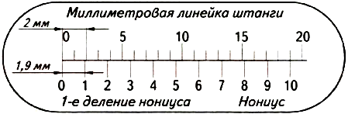
Шкала штанги и нониус
Обратите внимание на то, что первый штрих нониуса не доходит до второго штриха шкалы штанги ровно на 0,1 мм (2 - 1,9 = 0,1). Это и позволяет производить замеры с точностью до 0,1 мм.
При измерении штангенциркулем целое число миллиметров отсчитывают по миллиметровой шкале штанги до нулевого штриха нониуса. Десятые доли миллиметра — по шкале нониуса от нулевой отметки до того штриха нониуса, который совпадает с каким-либо штрихом миллиметровой шкалы
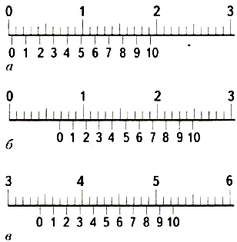
Примеры измерения штангенциркулем. Положение шкалы штанги и нониуса при измерении размерон: а — 0,4 мм; 6 — 6,9 мм; в — 34,3 мм
Помните! Штангенциркуль — это дорогостоящий измерительный инструмент, требующий бережного обращения.
Правила обращения со штангенциркулем (знакомимся)
Перед началом работы протереть штангенциркуль чистой тканью, удалив смазку и пыль. Нельзя очищать инструмент шлифовальной шкуркой или ножом.
Нельзя класть инструмент на нагревательные приборы.
Измерять можно только чистые детали без задиров, заусенцев, царапин.
Губки штангенциркуля имеют острые концы, поэтому при измерении нужно соблюдать осторожность.
Не допускать перекоса губок штангенциркуля. Фиксировать их положение зажимным винтом.
При чтении показаний на измерительных шкалах держать штангенциркуль прямо перед глазами.
Новые слова и понятия
Штангенциркуль, нониус;
Из каких основных частей состоит штангенциркуль?(зарисовать рис)
Сколько измерительных шкал имеет штангенциркуль?(зарисовать рис)
1. ФИО. Волков Алексей Владимирович, учитель астрономии, физики МАОУ СОШ № 16 с углублённым изучением отдельных предметов Лысьвенский городской округ
2. В каких классах ведёте, какой предмет. 7 – 10 классы, физика.
3. Какие формы организации дистанционного обучения применяете для разных категорий детей (с точки зрения их технических условий). Занятия в режиме of-line с привлечением ресурсов «Российской электронной школы» (РЭШ). В соответствии с тематическим планированием в такой форме проводятся и изучение нового материала, и уроки решения задач, и контрольные мероприятия.
Вообще, для качественного дистанционного обучения (с on-line уроками, вебинарами и пр.) должна быть соответствующая программно-техническая оснащённость. Даже в школе у меня в кабинете нет такой оснащённости, а уж дома – тем более. Ну, и на «другом конце кабеля» – у всех детей тоже должна быть соответствующая техника и программные продукты, что, в настоящее время, далеко не так.
4. Как и почему скорректировали проведение уроков (если ведете он-лайн). *Приложение - краткий сценарий урока
5. Как и почему скорректировали задания для детей. В ходе работы в таком режиме выяснилось, что не у всех детей техническая оснащённость позволяет, например, выполнить тренировочные задания в уроке РЭШ. Некоторые даже написали, что «мне не нравится работать в интернете у нас есть учебники почему мы по ним не учимся на физике…». Поэтому в каждом уроке предлагаю и материал параграфа в учебнике и ссылку на видеоурок в РЭШ. Задания для самостоятельной работы сопровождаю предварительным разбором примеров.
6. Как учли возможности детей заниматься дома, нагрузку родителей, другие обстоятельства. Возможности заниматься дома, загруженность детей, новизна этого процесса для них (да и для меня) учтена так, что задания задаются не для сиюминутного выполнения (или в течение этого же дня). Некоторым, возможно, только 30 минут требуется, чтобы изучить материал, ознакомиться с примерами, осмыслить. Поэтому, работу с оценкой выкладываю примерно раз в 3 урока, сроки для выполнения устанавливаю в течение 2-3 дней.

7 класс. 18.04.20.
Тема: Момент силы. Рычаги в технике, быту и природе.

План работы:
- Прочитать § 59, 60 и (или) посмотреть видеоурок по адресу: https://resh.edu.ru/subject/lesson/2963/main/.

Самое главное:
МОМЕНТ СИЛЫ
Момент силы – это произведение модуля силы, вращающей тело, на её плечо.
Формула для вычисления: . Единица измерения – Ньютон-метр .
Правило моментов:
Рычаг находится в равновесии под действием двух сил, если момент силы, вращающей его по ходу часовой стрелки, равен моменту силы, вращающей его против хода часовой стрелки.

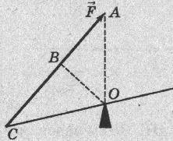Пример 1. Укажите отрезок, являющийся плечом силы , приложенной к стержню (см. рис.).
Решение. Применим определение «плеча силы» – это кратчайшее расстояние между линией, вдоль которой действует сила, и осью вращения. Сила действует вдоль линии АС. Кратчайшим расстоянием всегда является перпендикуляр. От линии АС до точки О перпендикуляром будет отрезок ОВ. Значит, плечом силы является отрезок ОВ.
Ответ: плечо силы – отрезок ОВ.
Пример 2. Найдите момент силы величиной 5 Н, плечо которой равно 40 см.
Дано: Н; см.
Найти:
Решение. Для вычисления момента применим формулу . Для начала переведём плечо в метры: . Теперь подставим в формулу: .
Ответ: .
Пример 3. Меньшая сила, действующая на рычаг, равна 5 Н. Найдите большую силу, если плечи рычага 10 и 30 см.
Дано: Н; см; см.
Найти:
Решение. Воспользуемся правилом моментов: или . Для начала переведём плечо каждой силы в метры: , . Теперь подставим в формулу: . Выражая силу, получим: (Н).
Ответ: (Н).

- Решить задачи для самостоятельного решения.
Задачи для самостоятельного решения:
- Перерисуйте рисунок и на каждом покажите плечо силы:
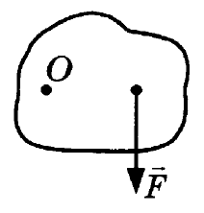 | 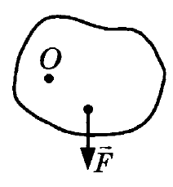
а) | б)
- Пользуясь рисунком 169, объясните действие ножниц как рычага.
- Упр. 32(2).
- Впишите в текст пропущенные слова:
Простые _________ существенно облегчают _________ человека. Они могут состоять из одной или ___________ деталей. При этом, даже при наличии двух и более элементов, могут оставаться простыми, но могут являться и достаточно сложными. Различные агрегаты, печатные прессы, двигатели включают в себя несколько деталей. Среди их элементов есть и рычаги, блоки, винты, ____________ плоскости.
- Установите соответствие: к какому виду простых механизмов относятся различные устройства.
 |  | ПРОСТОЙ МЕХАНИЗМ |  |  |  | УСТРОЙСТВО
А) |  | Ворот |  |  |  | 1) Болт с гайкой
Б) |  | Наклонная плоскость |  |  |  | 2) Лестничный марш
В) |  | Винт |  |  |  | 3) Велосипед
Г) |  | Рычаг |  |  |  | 4) Ножницы
А | Б |  | В | Г

Запишите в таблицу выбранные цифры под соответствующими буквами.

Решения сфотографировать (отсканировать) и прислать на электронную почту УСПЕШНОЙ РАБОТЫ!
Срок сдачи – 21.04.20.

